Classe de type 2 Maturité 1
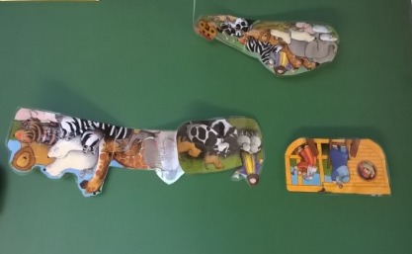
Ensemble de leçons élaborées à partir d’une courte histoire biblique, l’Arche de Noé, racontée avec des images aimantées mobiles sur le tableau, pour que l’enfant puisse lui aussi participer au récit... Pour ces leçons nous travaillerons plusieurs compétences.

Raconter l’histoire le plus simplement possible en utilisant des mots-clés, avec des changements d’intonation de voix pour capter l’écoute.

Compétences travaillées :
En utilisant plusieurs canaux sensoriels
- Rester assis et écouter une histoire
- Capter le regard
- Utiliser le toucher : avec des livres sensoriels ou du matériel fabriqué, reconnaître les animaux familiers, la texture du manteau de Noé sous forme d’activité sensorielle….
- Utiliser l’ouïe : avec des livres sonores, reconnaître le cri des animaux familiers
Le toucher :

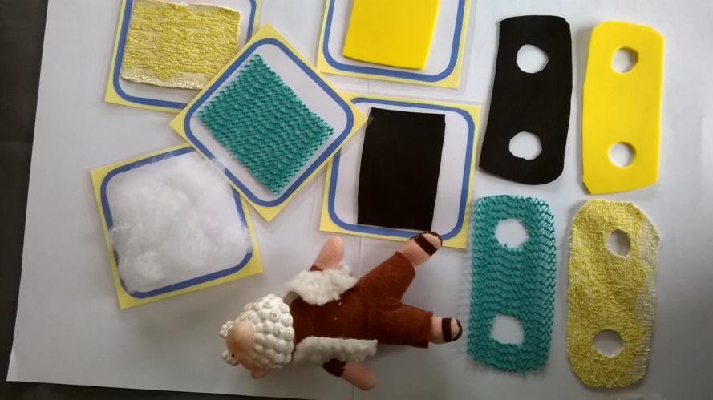
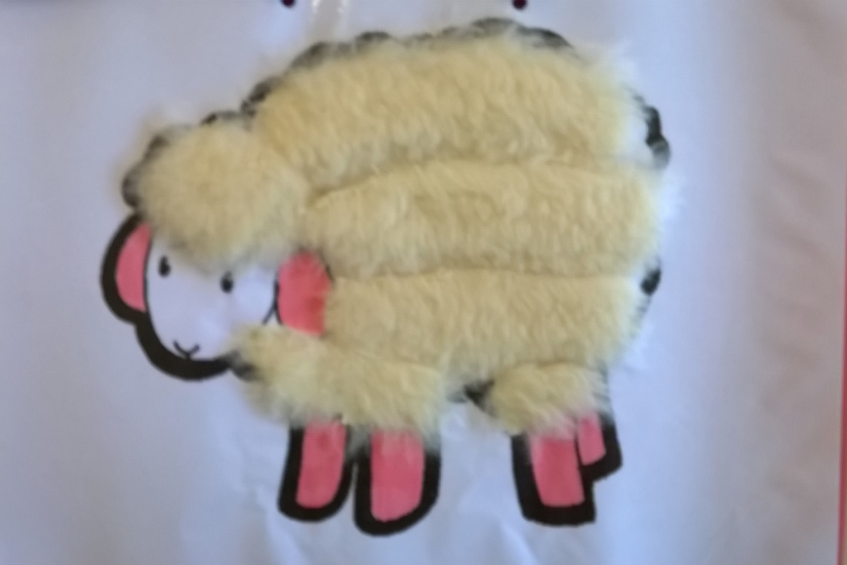
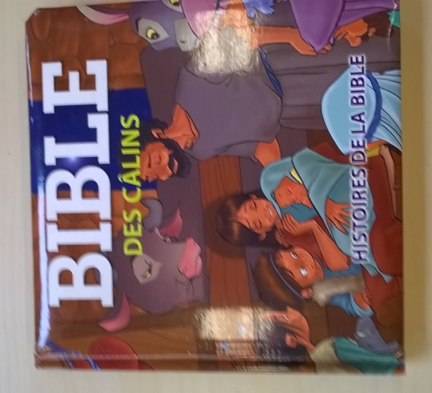

Retrouver la texture La Bible des câlins : Reconnaître les animaux au toucher
du manteau de Noé un livre sensoriel

- Pouvoir décrypter les émotions : la tristesse : marquer lors du récit que Noé est triste de voir les hommes se moquer de lui
la colère : Noé est fâché de constater que les hommes ne l’écoutent pas
la joie : Noé est joyeux quand il est sur la terre ferme.
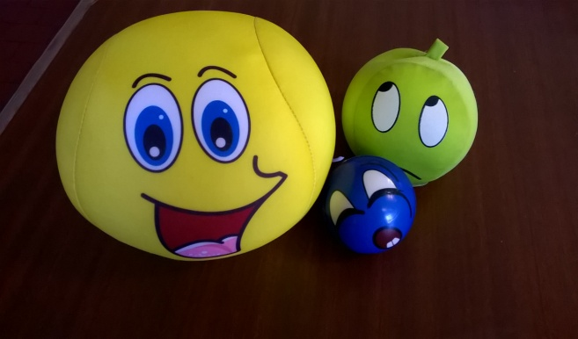
Plusieurs étapes sont à prévoir

- Découvrir les émotions
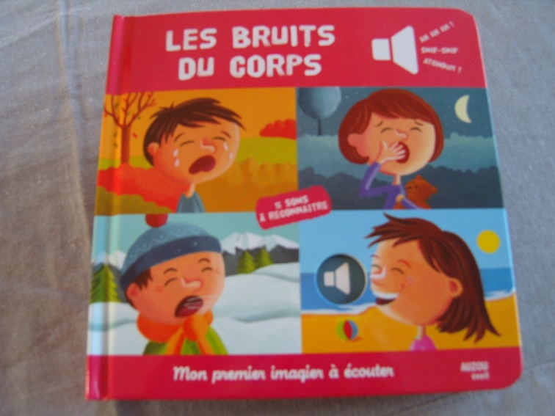

Livre sonore pour découvrir
les émotions.
(Livre : « Les bruits du corps » de Christophe Boncens)
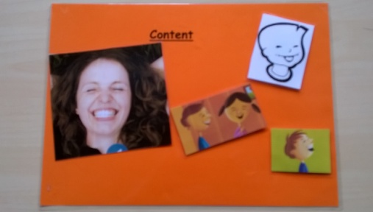
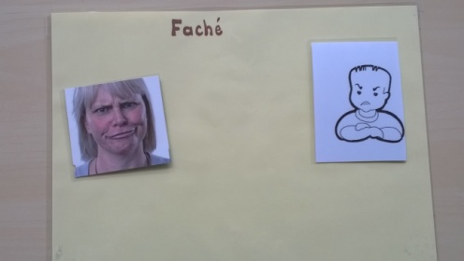
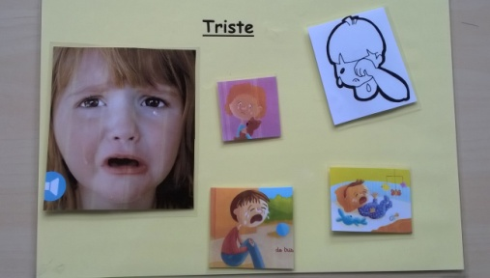
Panneaux avec des dessins amovibles : replacer les manifestations des émotions dans les panneaux

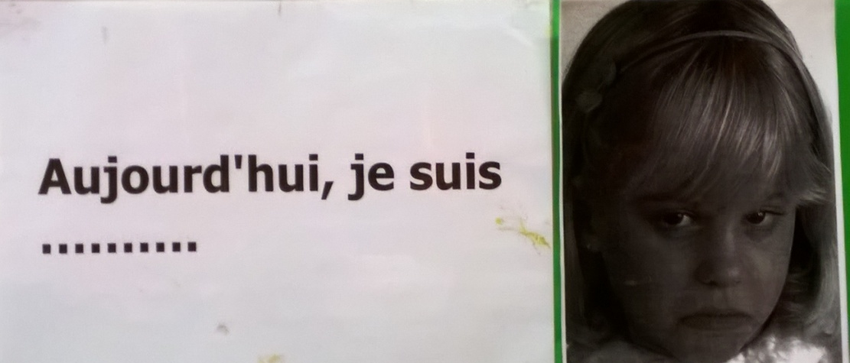
- Exprimer ses émotions (plus tard)
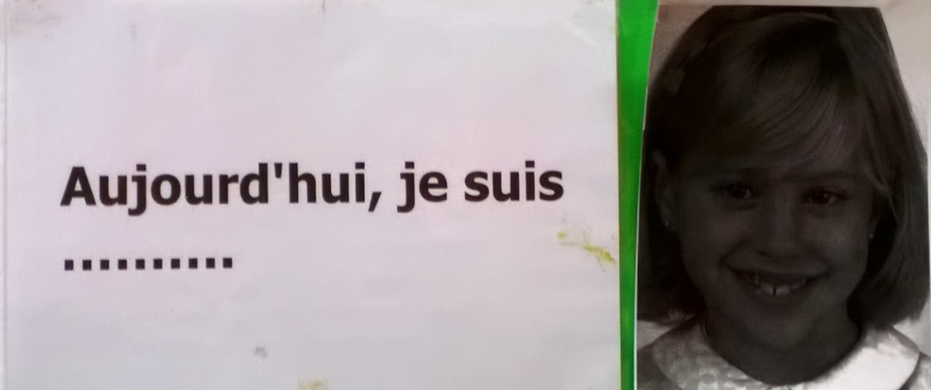
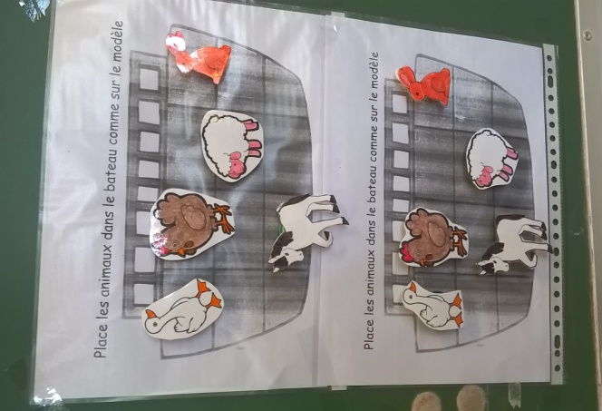
En Maturité 2
- Réaliser les premières activités pédagogiques :
Placer les animaux à l’identique sur le deuxième bateau
Ou Mémoire visuelle : avec moins d’animaux, cacher un bateau, reproduire à l’identique (beaucoup plus difficile)

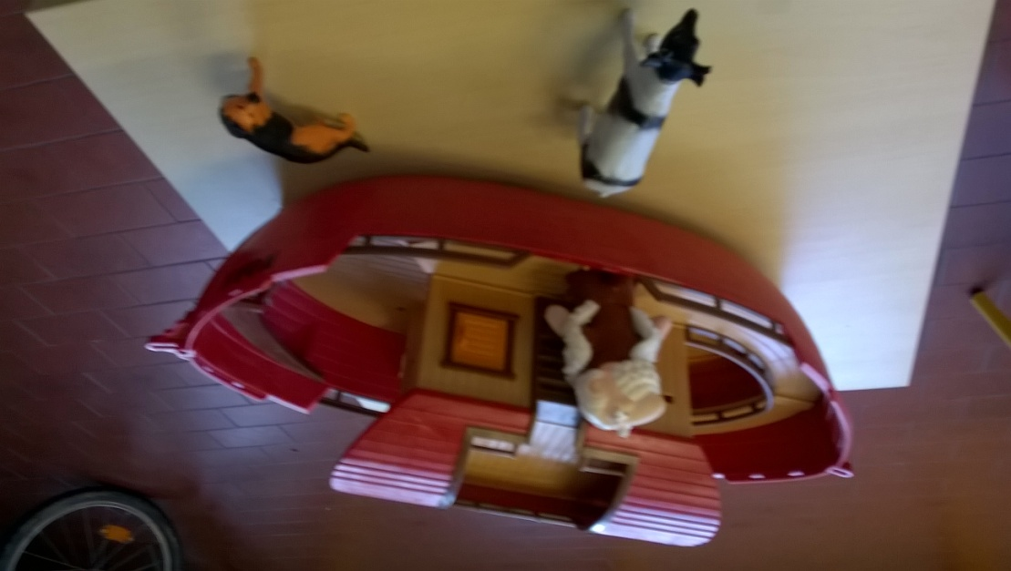

Notions spatiales : notion devant, à côté, sur…….. à gauche, à droite

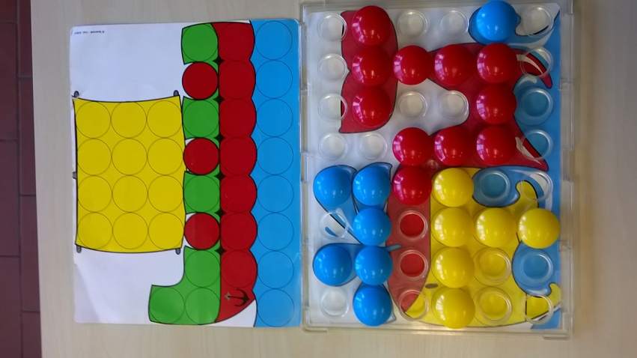
Placer les pions sur le
dessin en respectant
les couleurs.

La motricité fine
Coordination oculomotrice
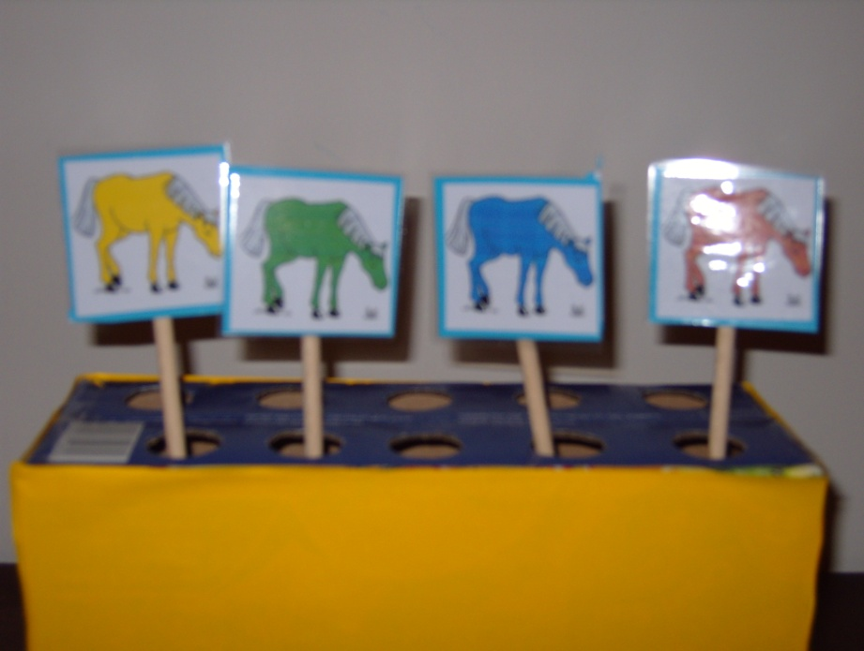
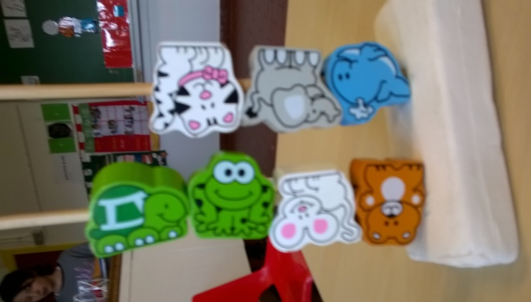
Enfiler des perles représentant des animaux, mettre 4 animaux dans des orifices, les classer selon la couleur
ou selon la catégorie

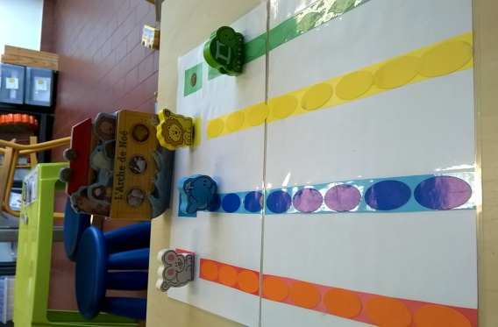
Préparation au graphisme
Suivre la ligne avec un animal jusqu’au bateau
Notion des couleurs : sous forme de jeu
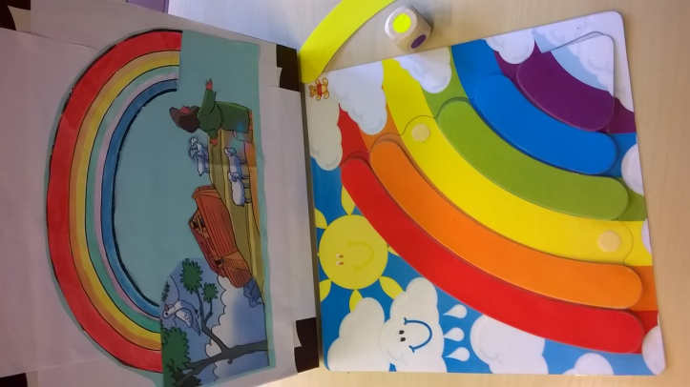
Placer les bandes de l’arc-en-ciel selon la couleur sur la face du dé
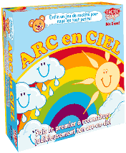
(Ce jeu existe : « Arc en ciel », il a été adapté pour cette leçon)

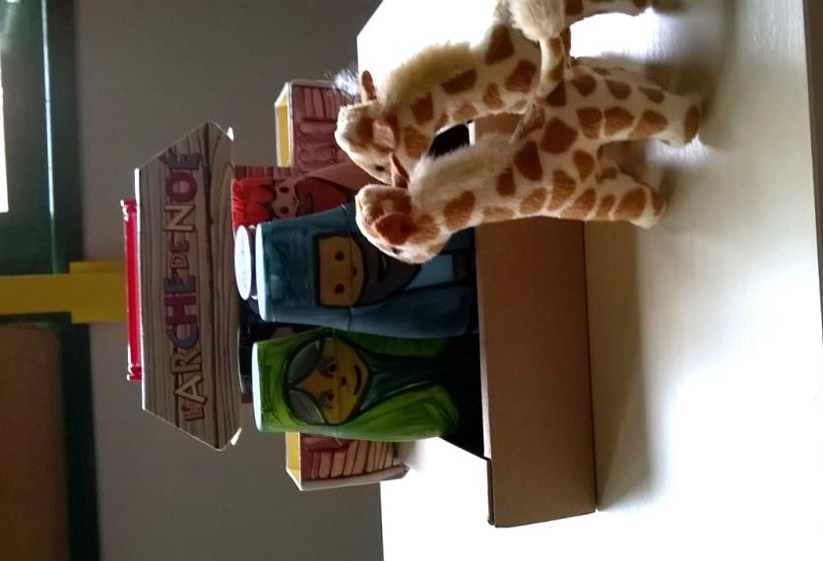
- Pouvoir raconter l’histoire en quelques mots avec du matériel concret (utiliser le jeu symbolique pour favoriser la compréhension de scénarios sociaux simples).
Préparation à des situations de vie que les élèves vont rencontrer pour ultérieurement les préparer à réagir de manière appropriée.
Par exemple :
- Apprendre à remercier

